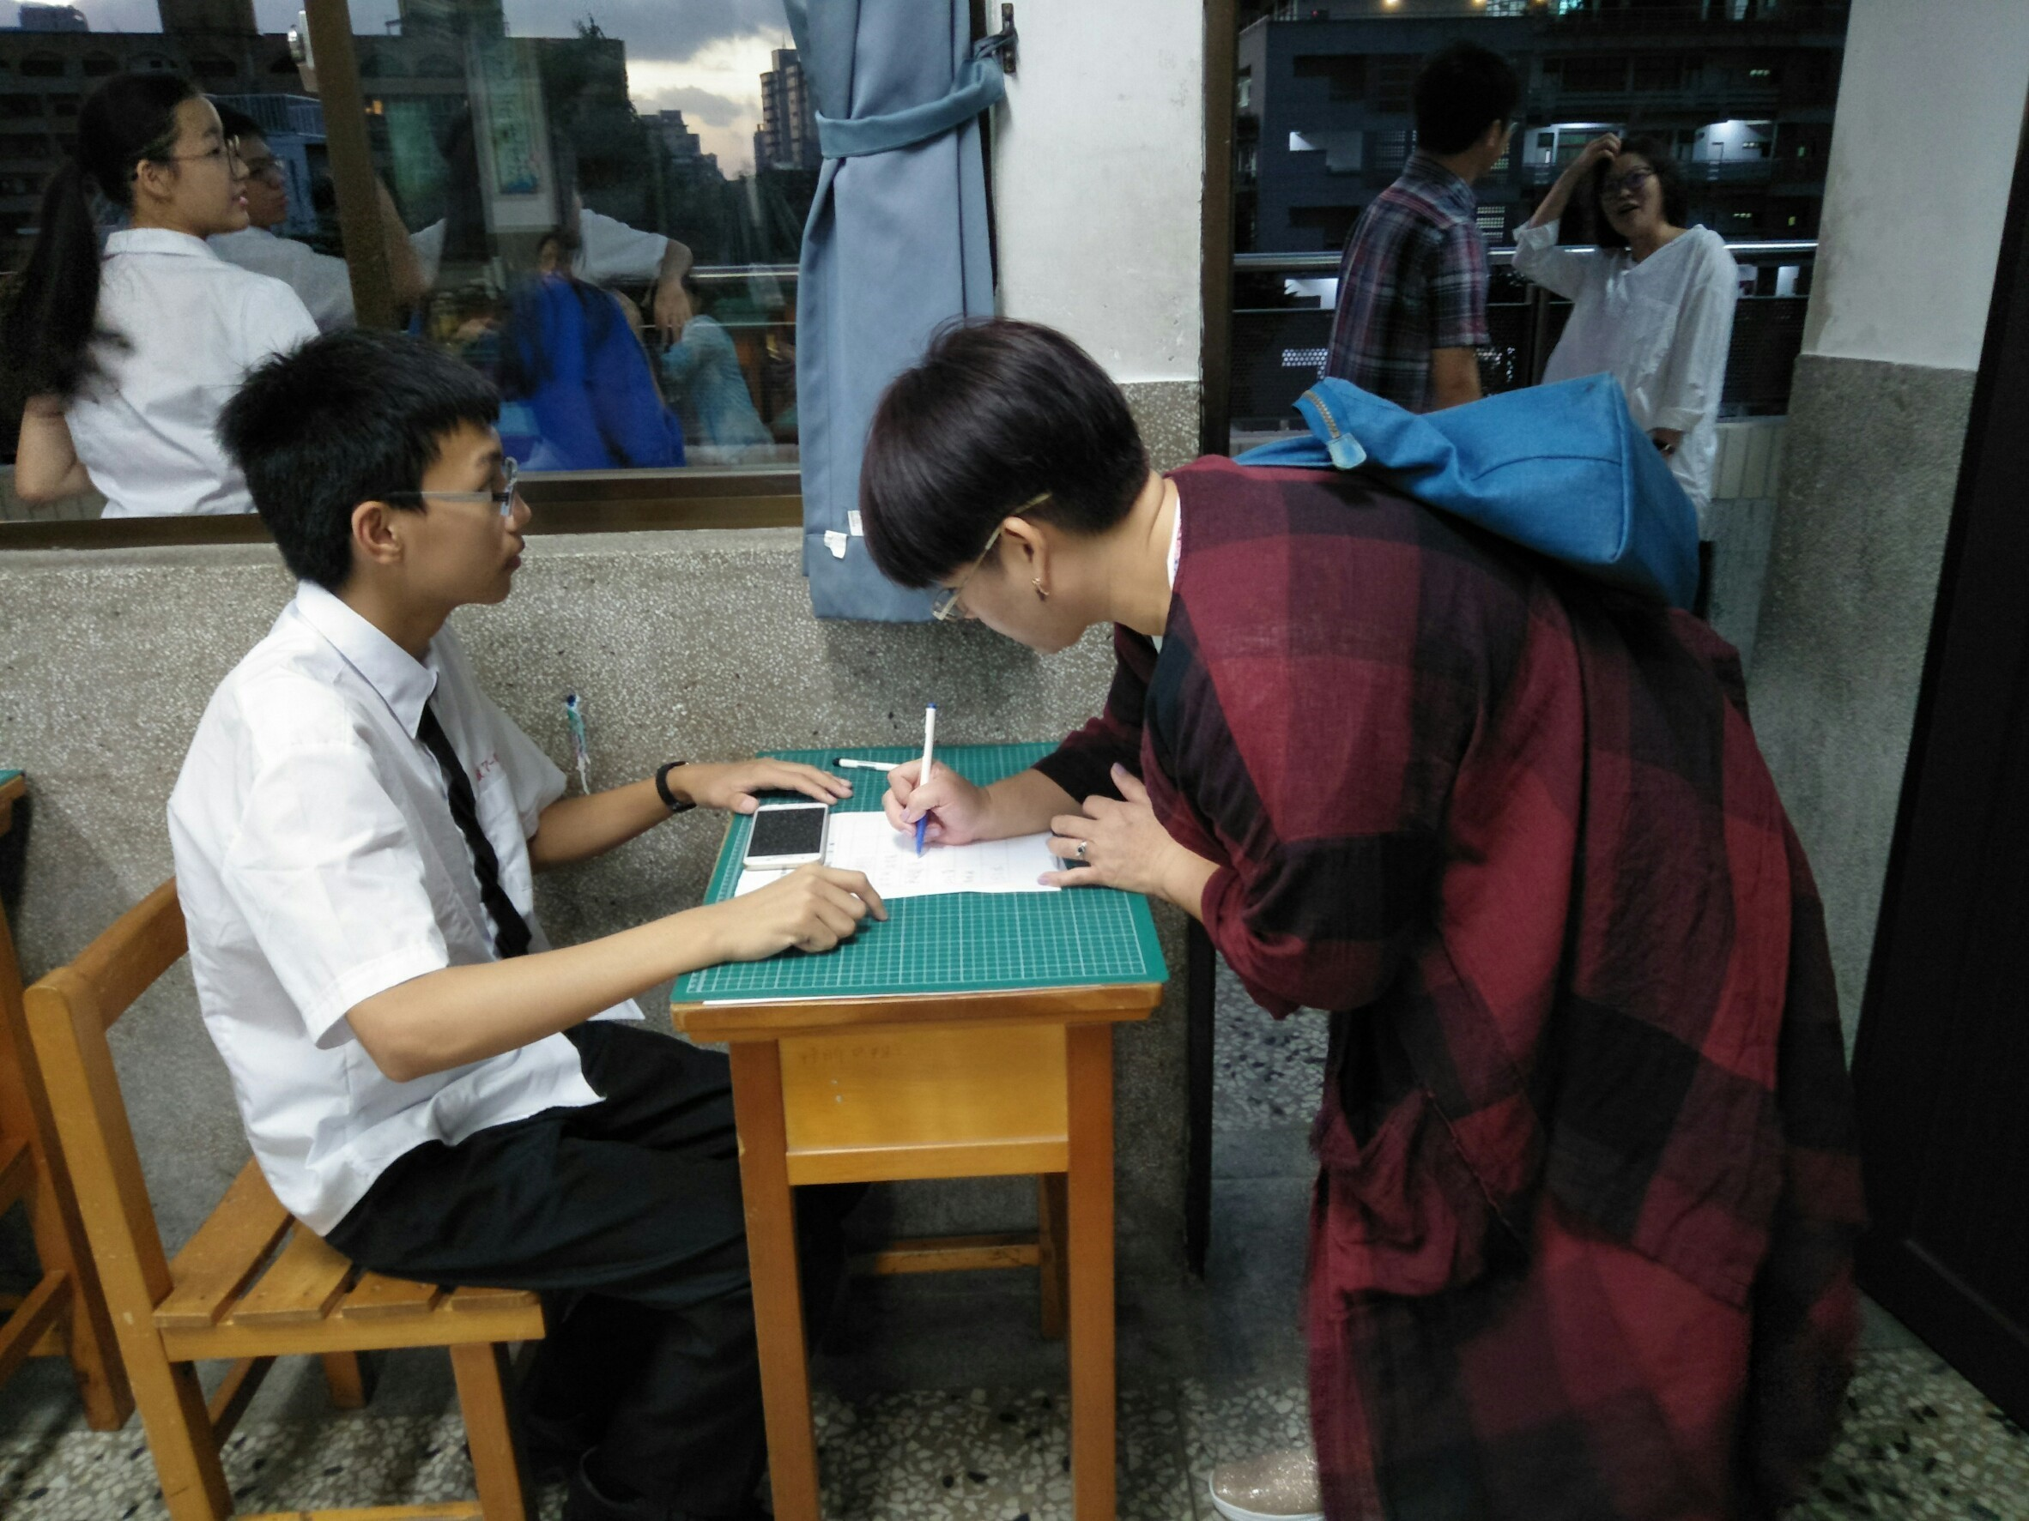
照片：

日期：2018/9/28
說明： 簽到
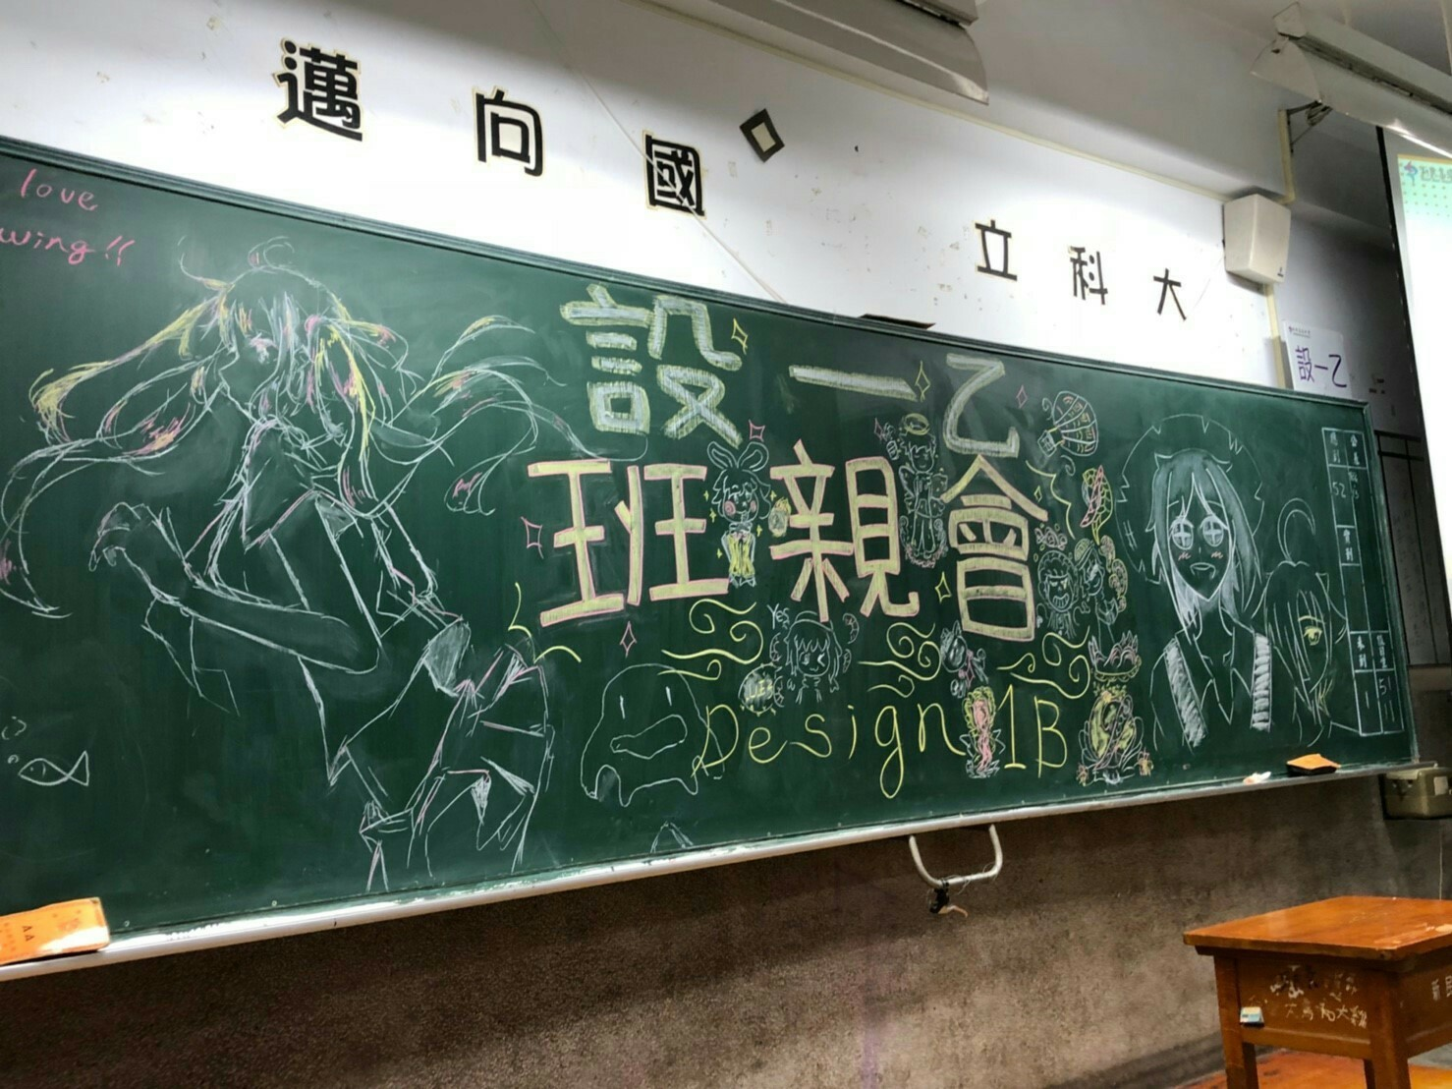
照片：

日期：2018/9/28
說明：設科各位發揮能力之機會
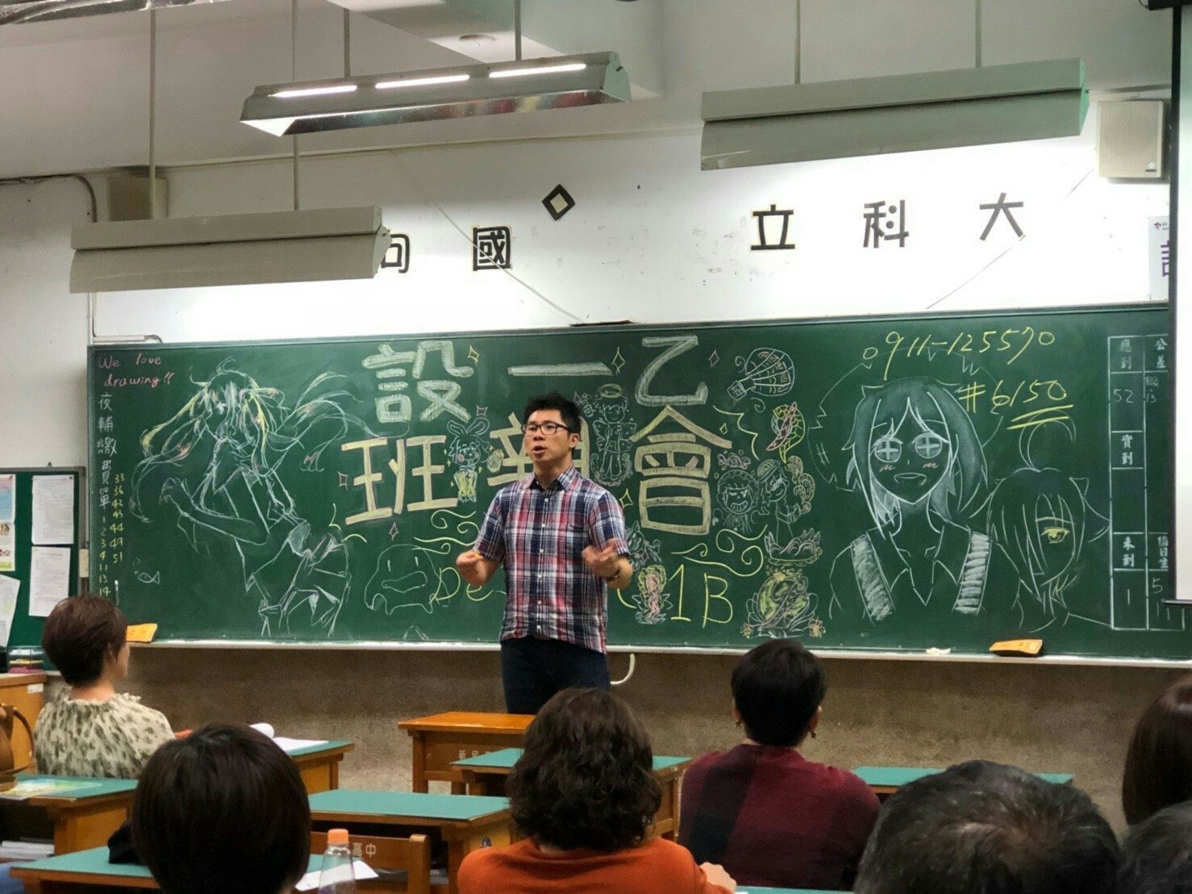
照片：

日期：2018/9/28
說明： 各位家長請看這邊
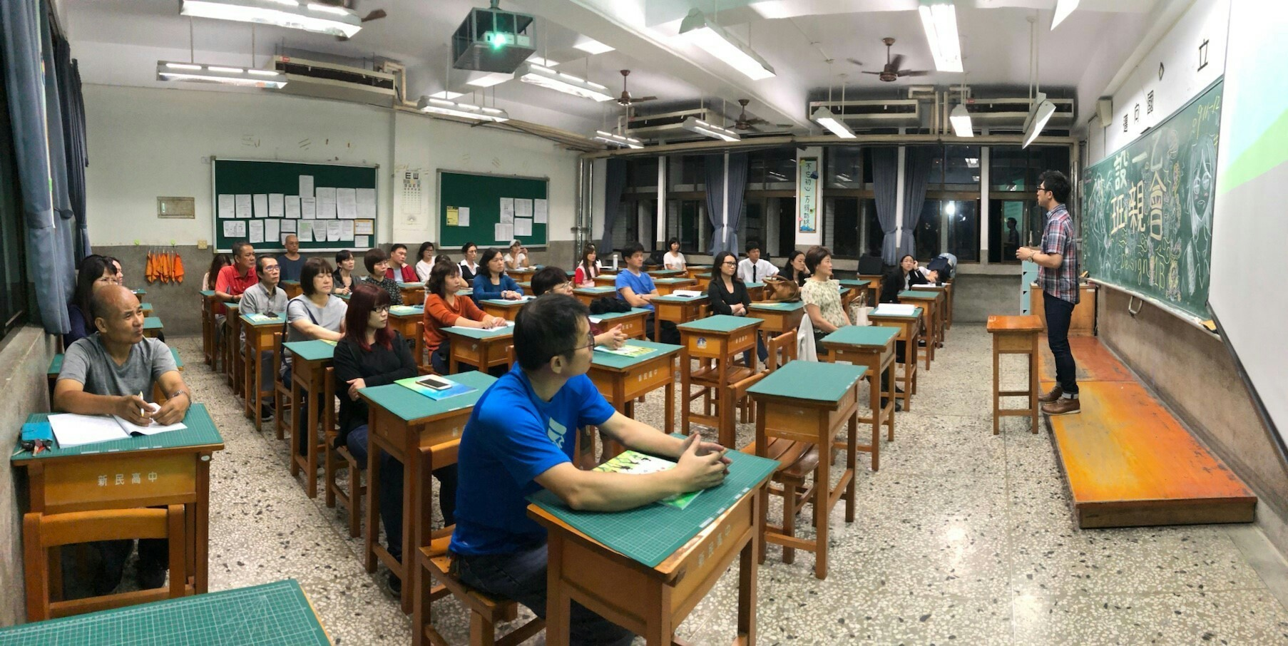

日期：2018/9/28
說明： 認真的家長們與導師and美美的黑板

